Информация о результатах опросов научно-педагогических работников/сотрудников об удовлетворенности качеством условий и организации образовательного процесса в УПО Колледж «ТИСБИ»

В целях выявления общего уровня удовлетворенности научно-педагогических работников/сотрудников условиями труда на основе их оценок четырех основных сфер:
- удовлетворенность образовательным процессом;
- удовлетворенность научной деятельностью;
- удовлетворенность отношениями;
- удовлетворенность социально-бытовыми условиями.
Кроме количественной оценки условий жизнедеятельности в УПО Колледже «ТИСБИ», научно-педагогическим работникам/сотрудникам было предложено в рамках исследования ответить на открытый вопрос, где преподаватели высказывали свои предложения по повышению качества образовательного процесса и улучшению условий организации труда преподавателей.
Мониторинг удовлетворенности научно-педагогических работников/ сотрудников условиями труда осуществляется путем анкетного опроса.
Анкетирование проводилось с оценкой по 10-ти бальной шкале. Преподавателям к опросу предлагались следующие вопросы:
1. Насколько Вы удовлетворены организацией учебного процесса в колледже в целом?
2. Удовлетворены ли Вы условиями организации труда преподавателя в колледже?
3. Насколько Вас устраивает отношение администрации колледжа к преподавателям?
4.Удовлетворены ли Вы организацией методической работы с преподавателями колледжа по повышению их профессиональной компетентности?
5. Насколько Вас устраивает система материального стимулирования преподавателей?
6. Насколько Вас устраивает уровень практикоориентированности учебного процесса в колледже?
7. Насколько Вас устраивает качество функционирования электронной информационно-образовательной среды колледжа и личного кабинета преподавателя (ИСУ ВУЗ)?
8. Насколько Вас устраивает уровень оснащения аудиторий, учебных лабораторий и компьютерных классов?
9. Создает ли Вам колледж условия для использования современных методик ведения занятий в рамках преподаваемых дисциплин?
10. Насколько часто Вы используете современные информационно-коммуникативные технологии на занятиях в рамках преподаваемых дисциплин?
11. Насколько Вы удовлетворены своевременным информированием об изменениях в учебном процессе, внеучебных мероприятиях и т.д.?
12. Насколько Вас устраивает качество электронно-библиотечных систем, с которыми у колледжа заключен договор (Юрайт)?
13. Используете ли Вы в работе со студентами цифровые инструменты (например, Power Point, Canva, Quizlet, Kahoot, Jam board, Google-формы и т.д.)?
14. Ваши предложения по повышению качества образовательного процесса и улучшению условий организации труда преподавателя.

Результаты анкетирования по каждому вопросу анкеты представлены в форме диаграмм:

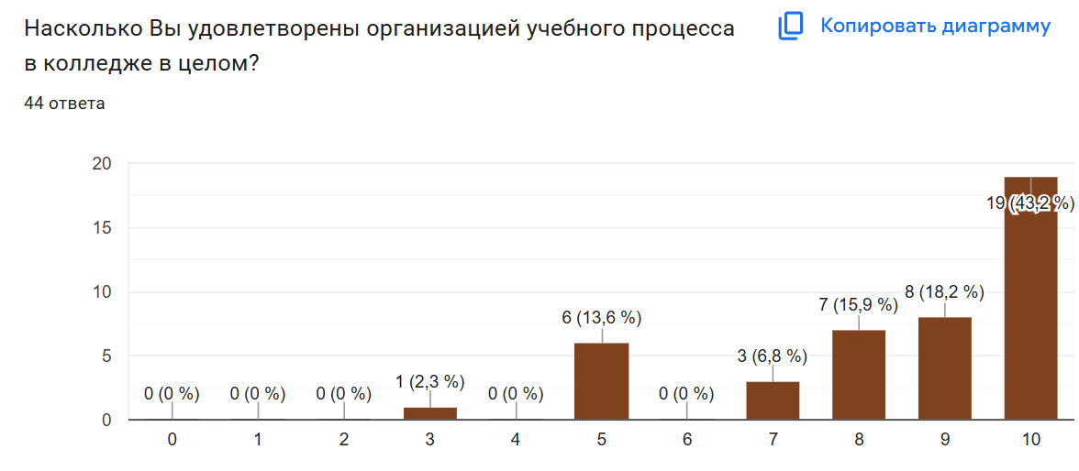
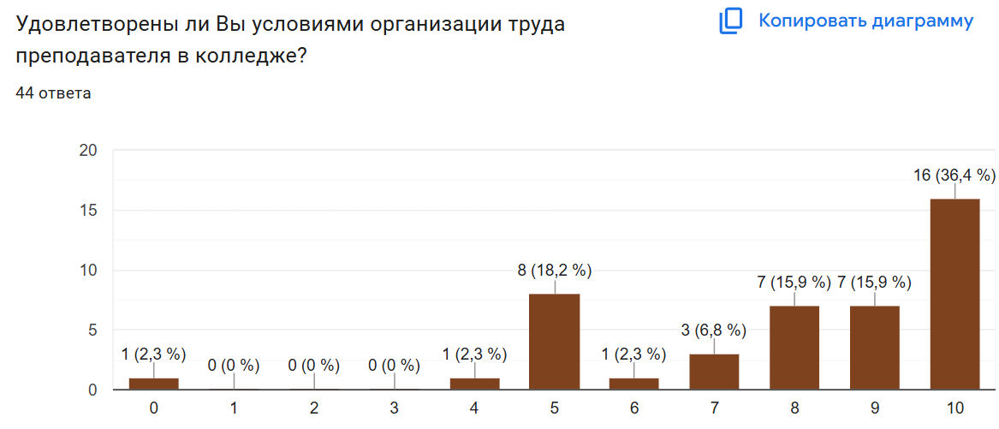
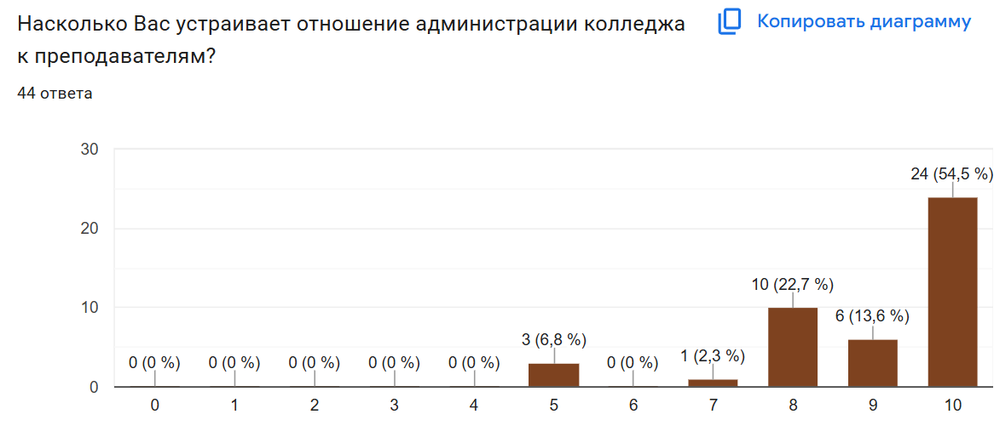
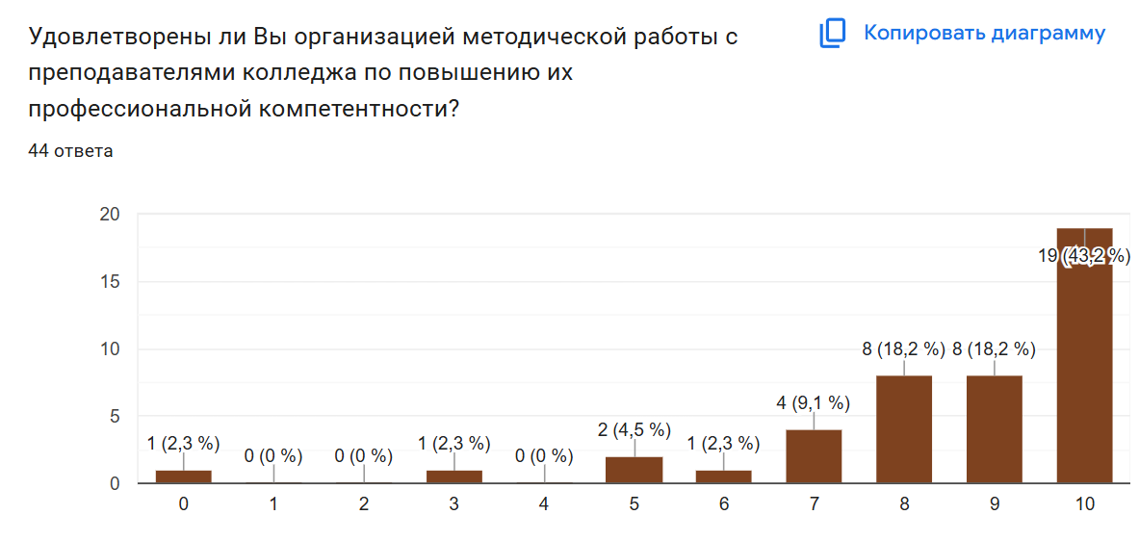
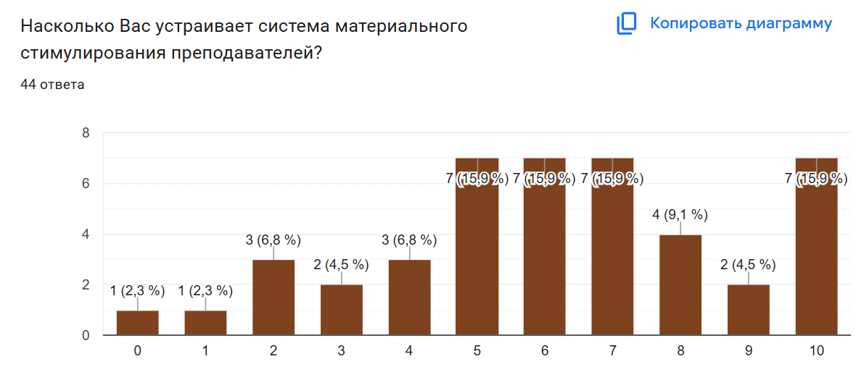
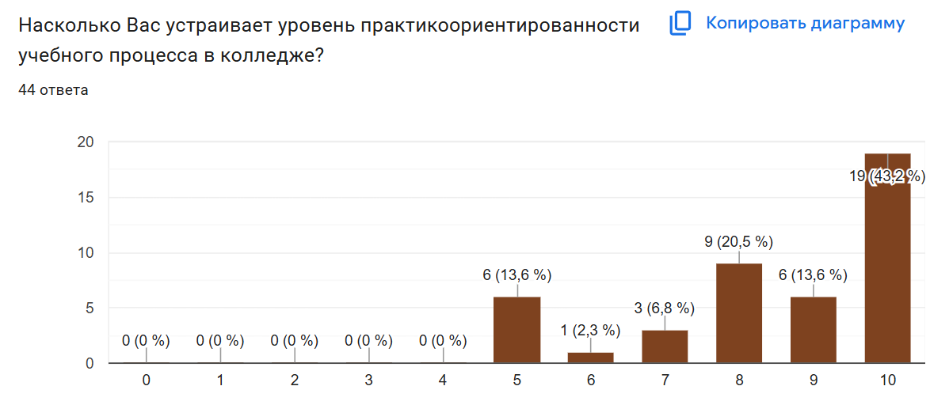
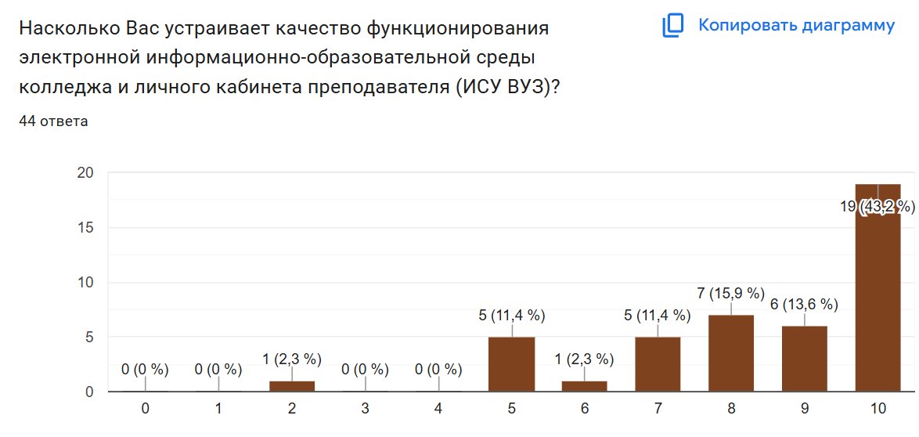
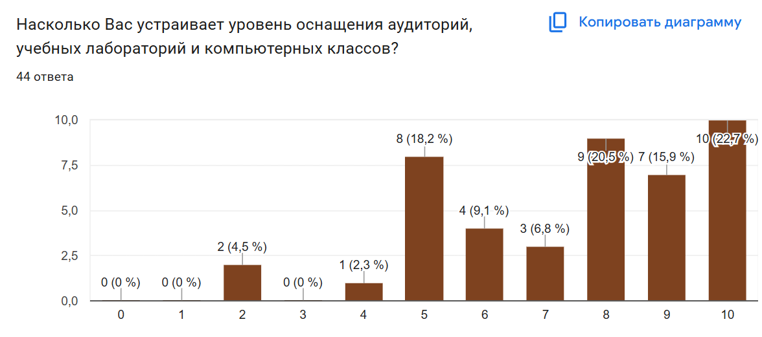
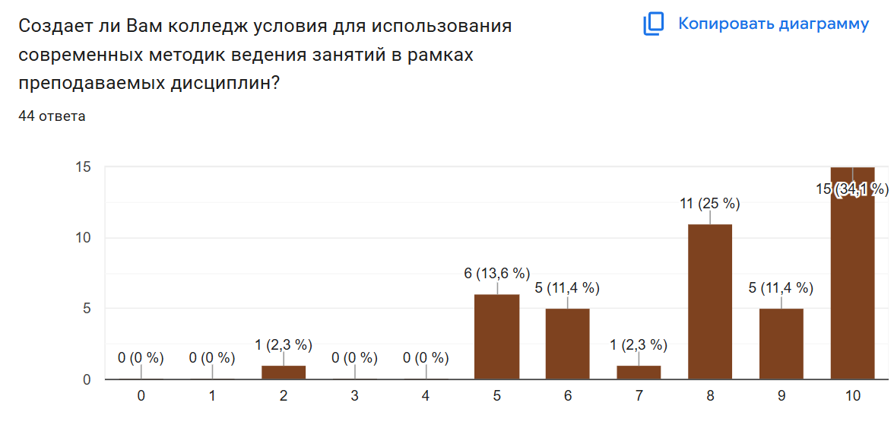
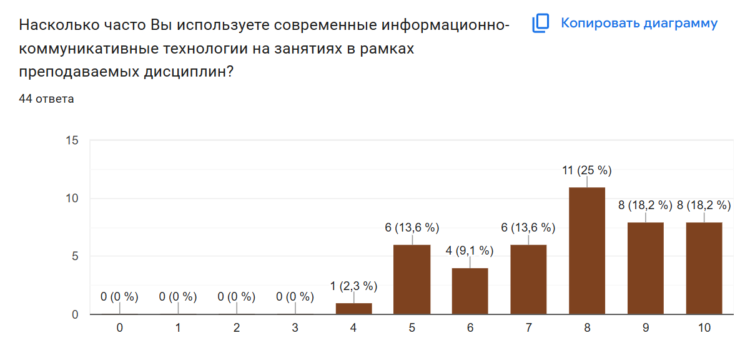
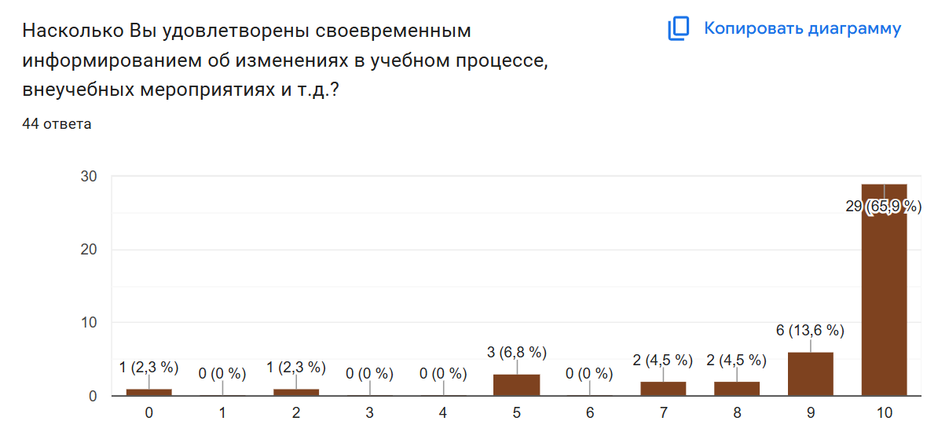
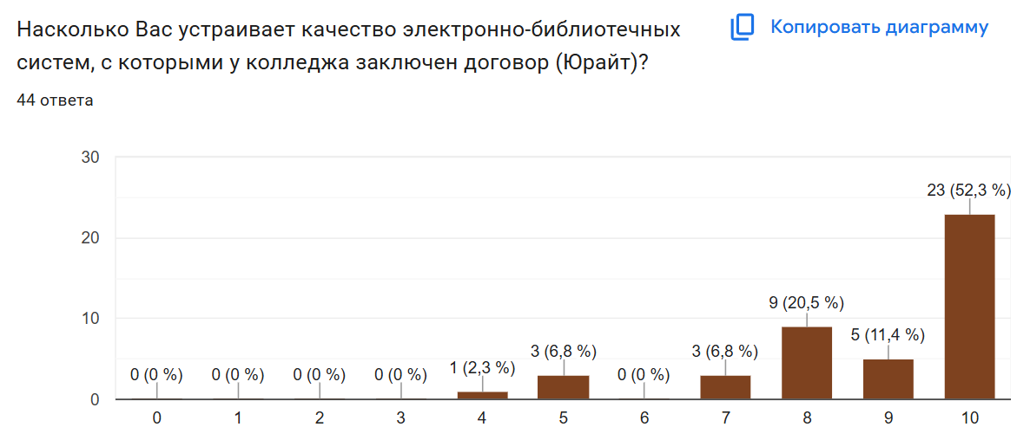
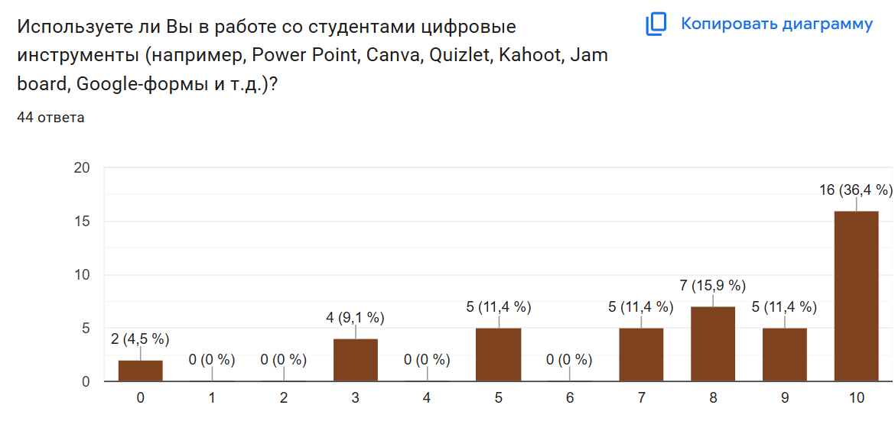
Преподаватели внесли свои предложения по повышению качества образовательного процесса и улучшению условий организации труда преподавателей. Основным пожеланием является увеличение количества компьютерных классов и мультимедийного оборудования.

Результаты анкетирования представлены в таблице:
№ | Вопрос | Средний балл | Удовл. (%)
1. | Насколько Вы удовлетворены организацией учебного процесса в колледже в целом? | 8,38 | 83,8%
2. | Удовлетворены ли Вы условиями организации труда преподавателя в колледже? | 7,85 | 78,5%
3. | Насколько Вас устраивает отношение администрации колледжа к преподавателям? | 8,95 | 89,5%
4. | Удовлетворены ли Вы организацией методической работы с преподавателями колледжа по повышению их профессиональной компетентности? | 8,4 | 84%
5. | Насколько Вас устраивает система материального стимулирования преподавателей? | 6,07 | 60,7%
6. | Насколько Вас устраивает уровень практикоориентированности учебного процесса в колледже? | 8,4 | 84%
7. | Насколько Вас устраивает качество функционирования электронной информационно-образовательной среды колледжа и личного кабинета преподавателя (ИСУ ВУЗ)? | 8,35 | 83,5%
8. | Насколько Вас устраивает уровень оснащения аудиторий, учебных лабораторий и компьютерных классов? | 7,3 | 73%
9. | Создает ли Вам колледж условия для использования современных методик ведения занятий в рамках преподаваемых дисциплин? | 7,9 | 79%
10. | Насколько часто Вы используете современные информационно-коммуникативные технологии на занятиях в рамках преподаваемых дисциплин? | 7,69 | 76,9%
11. | Насколько Вы удовлетворены своевременным информированием об изменениях в учебном процессе, внеучебных мероприятиях и т.д.? | 8,83 | 88,3%
12. | Насколько Вас устраивает качество электронно-библиотечных систем, с которыми у колледжа заключен договор (Юрайт)? | 8,73 | 87,3%

ВЫВОДЫ:
1. Проведенный опрос научно-педагогических работников/сотрудников об удовлетворенности качеством условий и организации образовательного процесса показал, что уровень удовлетворенности не ниже 60,7%.
2. Получены предложения по повышению качества образовательного процесса и улучшению условий организации труда преподавателя, в частности:
- увеличение количества компьютерных классов и мультимедийного оборудования;
- приглашать с мастер-классами ведущих специалистов;
- расширение мероприятий по обмену опытом с преподавателями, в том числе из других регионов РФ;
- возможность бесплатного повышения квалификации;
- проведение олимпиад;
- возможность очного участия в мероприятиях других регионов России.

